## Σχολικοί αγώνες Βόλεϊ Αγοριών και Κοριτσιών

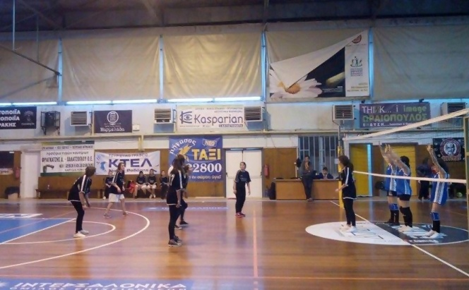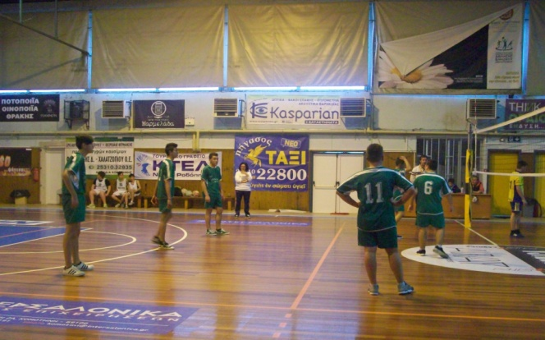Την Πέμπτη 25/2/2016 και την Παρασκευή 26/2/2016 το Γυμνάσιο Διαπολιτισμικής Εκπαίδευσης Σαπών έλαβε μέρος με την ομάδα των αγοριών και των κοριτσιών αντίστοιχα στους αγώνες πετοσφαίρισης στο κλειστό γυμναστήριο της Κομοτηνής, που οργάνωσε και αυτή τη χρονιά το Τμήμα Φυσικής Αγωγής του Ν.Ροδόπης. Η ομάδα των αγοριών, με μαθητές από τη Β’ και Γ’ τάξη, η οποία απέσπασε τη νίκη αγωνίστηκε με το Γυμνάσιο της Ξυλαγανής, ενώ η ομάδα των κοριτσιών με μαθήτριες την Α’, τη Β’ και τη Γ’ τάξη, αγωνίστηκε με το 3ο Γυμνάσιο της Κομοτηνής.

Η συμμετοχή αυτή ήταν μια εξαιρετική ευκαιρία για τους ίδιους για κοινωνικοποίηση και εκπαίδευση, καθώς μαθαίνουν να υπακούν στους κανόνες για το καλό της ομάδας και να σέβονται τα δικαιώματα των άλλων, όπως βέβαια και να ανταγωνίζονται σε υγιείς συνθήκες δεχόμενοι το αποτέλεσμα της νίκης ή της ήττας. Συγχαίρουμε εγκάρδια τους μαθητές μας για την προετοιμασία και τη δυνατή τους προσπάθεια. Υπεύθυνη της προετοιμασίας των μαθητών και συνοδός τους στο χώρο που πραγματοποιήθηκαν οι αγώνες ήταν η Δαστερίδου Κυριακή. Επίσης, τα παιδιά συνόδευσαν και οι ασκούμενες κοινωνικές λειτουργοί του Τμήματος Κοινωνικής Διοίκησης και Πολιτικής Επιστήμης, που πραγματοποιούν την πρακτική τους άσκηση κατά το εαρινό εξάμηνο.

